NAME : MAKVANA NEEL

ROLL NO : CE064

ID : 20CEUOS086

BATCH : A4

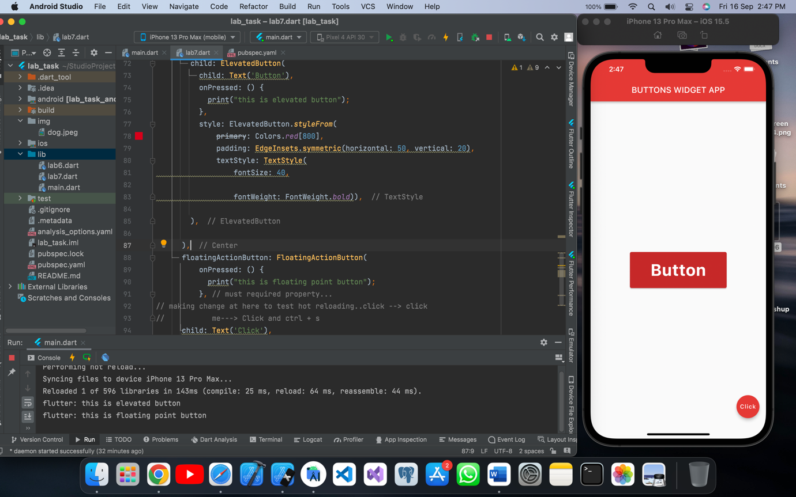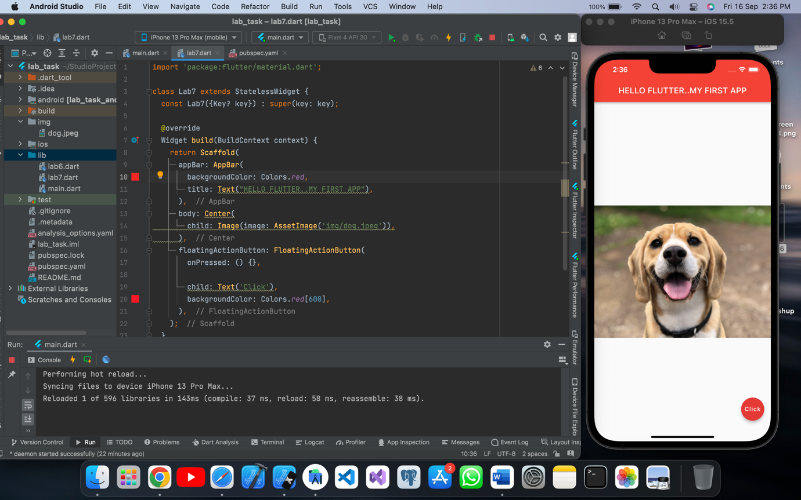SDP LAB07:

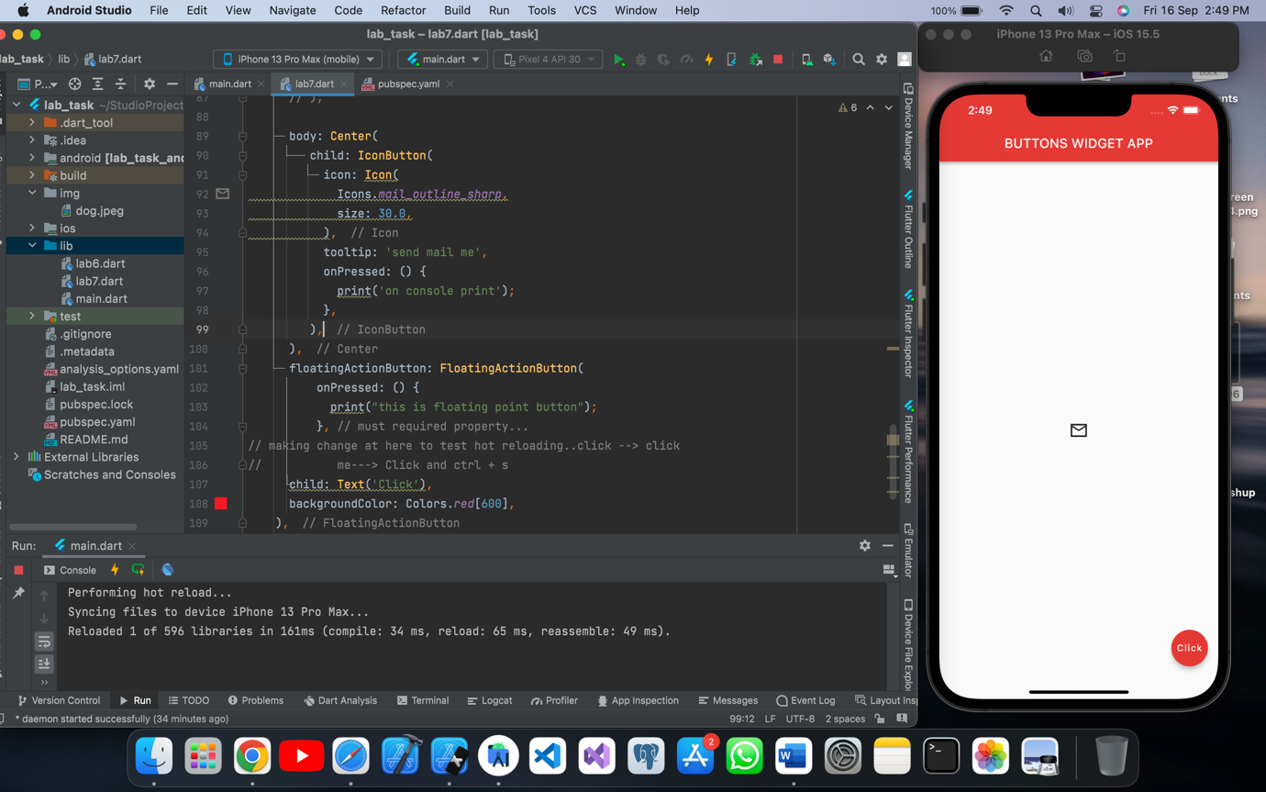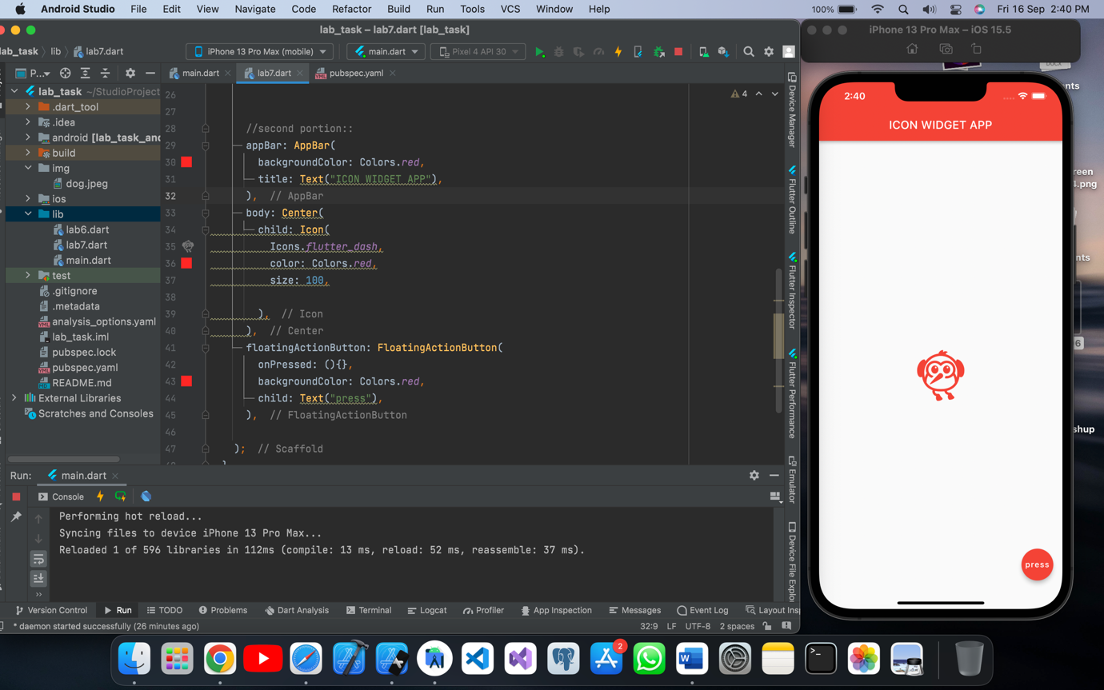

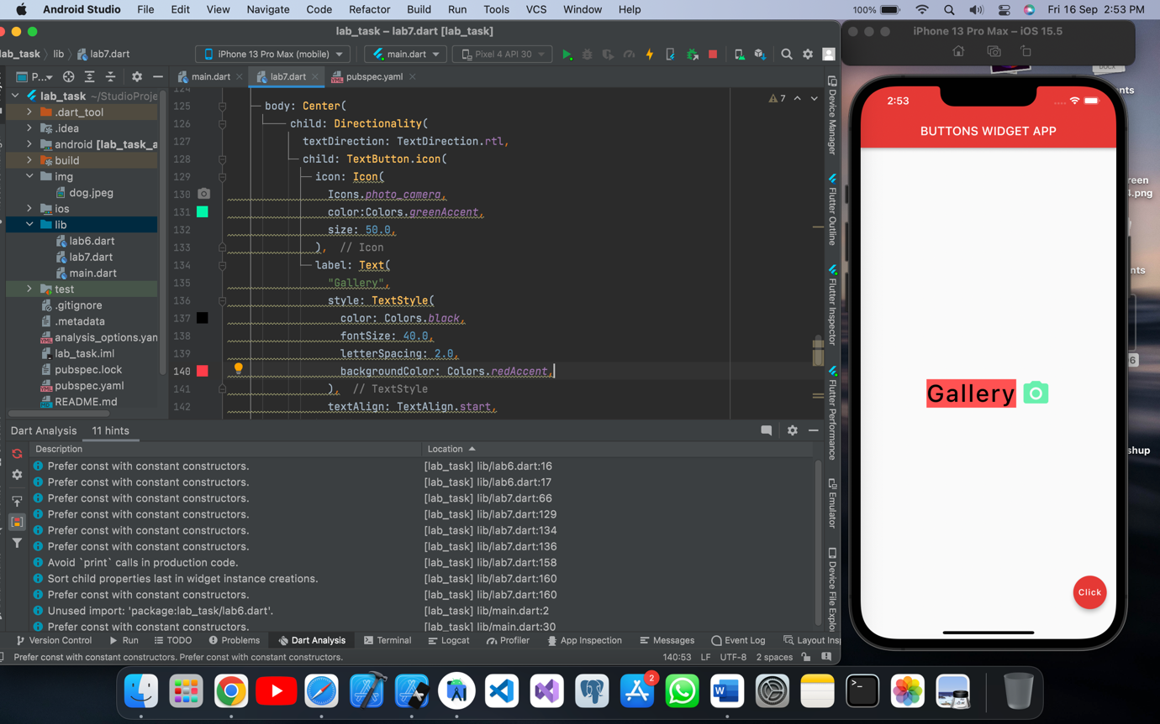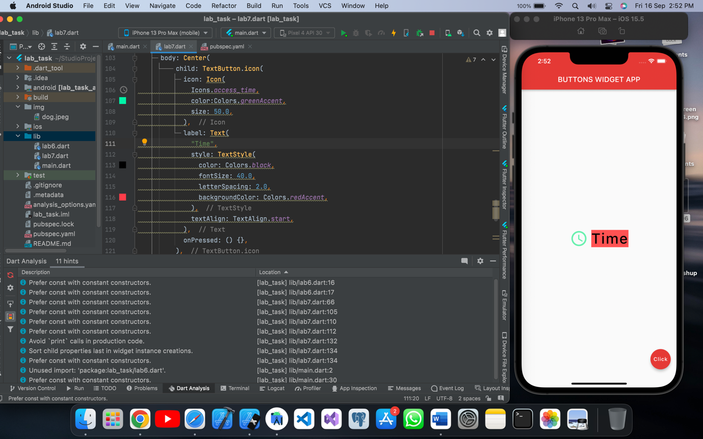

Final code of lab 7:

// import 'package:flutter/material.dart';  
//  
// class Lab7 extends StatelessWidget {  
// const Lab7({Key? key}) : super(key: key);  
//  
// @override  
// Widget build(BuildContext context) {  
// return Scaffold(  
// //first portion::  
//  
// // appBar: AppBar(  
// // backgroundColor: Colors.red,  
// // title: Text("HELLO FLUTTER..MY FIRST APP"),  
// // ),  
// // body: Center(  
// // child: Image(image: AssetImage('img/dog.jpeg')),  
// // ),  
// // floatingActionButton: FloatingActionButton(  
// // onPressed: () {},  
// //  
// // child: Text('Click'),  
// // backgroundColor: Colors.red[600],  
// // ),  
//  
//  
//  
//  
// //second portion::  
// appBar: AppBar(  
// backgroundColor: Colors.red,  
// title: Text("ICON WIDGET APP"),  
// ),  
// body: Center(  
// child: Icon(  
// Icons.flutter_dash,  
// color: Colors.red,  
// size: 100,  
//  
// ),  
// ),  
// floatingActionButton: FloatingActionButton(  
// onPressed: (){},  
// backgroundColor: Colors.red,  
// child: Text("press"),  
// ),  
//  
// );  
// }  
// }  
  
//third portion::  
  
import 'package:flutter/material.dart';  
  
class Lab7 extends StatelessWidget {  
 const Lab7({Key? key}) : super(key: key);  
  
 @override  
 Widget build(BuildContext context) {  
 return Scaffold(  
 appBar: AppBar(  
 title: Text('BUTTONS WIDGET APP'),  
 centerTitle: true,  
 backgroundColor: Colors.*red*[600],  
 ),  
 // body: Center(  
 // child: ElevatedButton(  
 // child: Text('Button'),  
 // onPressed: () {  
 // print("this is elevated button");  
 // },  
 // style: ElevatedButton.styleFrom(  
 // primary: Colors.red[800],  
 // padding: EdgeInsets.symmetric(horizontal: 50, vertical: 20),  
 // textStyle: TextStyle(  
 // fontSize: 40,  
 //  
 // fontWeight: FontWeight.bold)),  
 //  
 // ),  
 //  
 // ),  
  
 // body: Center(  
 // child: IconButton(  
 // icon: Icon(  
 // Icons.mail_outline_sharp,  
 // size: 30.0,  
 // ),  
 // tooltip: 'send mail me',  
 // onPressed: () {  
 // print('on console print');  
 // },  
 // ),  
 // ),  
  
 // body: Center(  
 // child: TextButton.icon(  
 // icon: Icon(  
 // Icons.access_time,  
 // color:Colors.greenAccent,  
 // size: 50.0,  
 // ),  
 // label: Text(  
 // "Time",  
 // style: TextStyle(  
 // color: Colors.black,  
 // fontSize: 40.0,  
 // letterSpacing: 2.0,  
 // backgroundColor: Colors.redAccent,  
 // ),  
 // textAlign: TextAlign.start,  
 // ),  
 // onPressed: () {},  
 // ),  
 // ),  
  
 body: Center(  
 child: Directionality(  
 textDirection: TextDirection.rtl,  
 child: TextButton.icon(  
 icon: Icon(  
 Icons.*photo_camera*,  
 color: Colors.*greenAccent*,  
 size: 50.0,  
 ),  
 label: Text(  
 "Gallery",  
 style: TextStyle(  
 color: Colors.*black*,  
 fontSize: 40.0,  
 letterSpacing: 2.0,  
 backgroundColor: Colors.*redAccent*,  
 ),  
 textAlign: TextAlign.start,  
 ),  
 onPressed: () {},  
 ),  
 ),  
 ),  
  
 floatingActionButton: FloatingActionButton(  
 onPressed: () {  
 print("this is floating point button");  
 },  
 child: Text('Click'),  
 backgroundColor: Colors.*red*[600],  
 ),  
 );  
 }  
}